豊能町立吉川中学校での食に関する取組みについて
令和５年１１月１０日

食に関する指導の取組みを取材するため豊能町立吉川中学校を訪問しました。吉川中学校では、民間業者によるデリバリー給食を行っていますが、偏食のある生徒が多く、給食を残す生徒が多くいました。そこで生徒会が中心となって、給食の残食を減らすため民間業者と連携し、給食調理の施設見学を行い、その様子を動画にまとめ全校生徒へ周知したり、生徒アンケートを実施して残食量の多いサラダに小袋のドレッシングをつけたりするなどの取組みを行った結果、今では残食量がピーク時の半分になるまでに改善したそうです。
教科と関連した食に関する授業の取組み
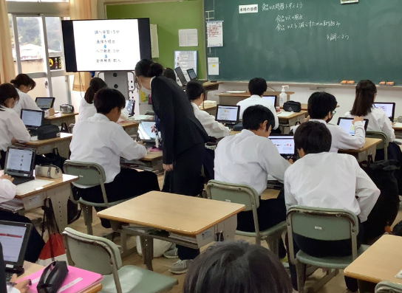
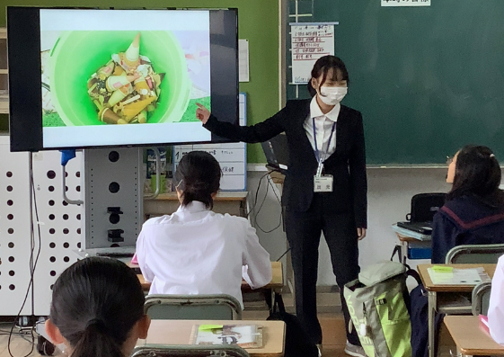
今回は、中学校２年生の家庭科「持続可能な社会をめざして」のテーマのもと、文部科学省の『「食」の探究と社会への広がり』中学生用食育教材を活用した食品ロスに関する学習です。導入では、「ハンガーマップ」から世界の食糧危機について触れ、世界には７億１千万人もの人が慢性的な栄養不足となっていること、飢餓レベルが非常に高い国が16カ国もあることが示されました。一方で、食べられていないアイスクリームがゴミ箱に捨てられている１枚の写真を提示し、SNSに掲載する写真を撮るだけのために消費されていること、食品ロスが身近な問題になっていることが学校栄養職員から問題提起されました。そこで家庭科担当教諭から食品ロスを減らすための取組みについて各自タブレット端末を用いて調べ、象徴的な一枚の写真を使ってプレゼンテーションを行う課題が示されると、生徒は世界や日本の食品ロス削減の取組みを黙々と調べ、ワークシートへメモを書き込んでいきます。その後、学校栄養職員が提出された写真を選び、当てられた生徒がクラス全員へプレゼンテーションを行いました。ブラジルでは余った食材を持ち込むとその食材で料理を作ってくれるレストランがあることや日本では宴会の始まりの30分間と終わりの10分間は出された料理を食べる時間をもつ「3010運動」など様々な取組みが紹介されました。学校栄養職員が、アイスクリームが捨てられた１枚の写真から問題提起をしたことを受けて、生徒たちも１枚の写真から食品ロスの削減策を考える素敵な授業でした。

